МИНИСТЕРСТВО ОБРАЗОВАНИЯ, НАУКИ И МОЛОДЕЖНОЙ ПОЛИТИКИ КРАСНОДАРСКОГО КРАЯ  Государственное бюджетное учреждение  дополнительного образования Краснодарского края  «ЦЕНТР РАЗВИТИЯ ОДАРЕННОСТИ»  350000 г. Краснодар,  ул. Красная, 76  тел. 259-84-01  E-mail: cdodd@mail.ru |  | Всероссийская олимпиада школьников  по обществознанию  2016-2017 учебный год  Муниципальный этап  9 класс, задания  Председатель предметно-методической комиссии: Хагуров Т.А., д.с.н., проф.
I ТУР
1. Являются ли верными приведенные суждения? Ответы «да» или «нет» запишите в таблицу:
1. Для индустриального общества характерна сословная структура.
2. Основу натурального хозяйства составляет торговля.
3. Ученые не обнаруживают принципиальных различий между моралью и правом.
4. Основное общее образование устанавливается Конституцией России как обязательное.
5. Формальная определенность – признак права.
6. Самый распространенный источник права в РФ – нормативно-правовой акт.
7. Активное избирательное право – право избираться в органы государственной и муниципальной власти.
8. Вид практической деятельности человека – социально-преобразовательная деятельность.
9. К престижным потребностям человека относится потребность в самовыражении.
10. Амнистию в России объявляет Президент РФ.

1. | 2. | 3. | 4. | 5. | 6. | 7. | 8. | 9. | 10.

2. Выберите правильный(ые) ответ(ы)
2.1.
Элемент системы права, представляющий собой совокупность норм права, регулирующих качественно однородную группу общественных отношений:
1. Правовое учреждение.
2. Отрасль права.
3. Юридическая практика.
4. Правоотношение.
Ответ:____________
2.2.
В структуру нормы права входят:
1. Диспрозиция.
2. Позиция.
3. Гипотеза.
4. Синтез.
5. Анализ.
6. Санкция.
Ответ:____________

3. Задания на ряды

3.1. Найдите понятие, которое является обобщающим для всех остальных:
3.1.1.
А) права человека, Б) плюрализм, В) свобода слова, Г) демократия, Д) большинство
Ответ:____________
3.1.2.
А) Система права, Б) норма права, В) отрасль права, Г) институт права, Д) подотрасль права
Ответ:_____________
3.1.3.
А) нация, Б) этнос, В) народность, Г) род, Д) племя
Ответ:_____________

3.2. Что является лишним в каждом ряду? Лишнее выпишите и объясните, почему вы так решили.
3.2.1.
А) президентская, Б) парламентская, В) смешанная, Г) конституционная
Ответ:______________________________________________________________________
3.2.2.
А) деньги, Б) ликвидность, В) инфраструктура, Г) инфляция
Ответ:______________________________________________________________________
3.2.3.
А) государство, Б) профсоюз, В) политическая партия, Г) общественно-политическое движение, Д) независимые СМИ
Ответ:______________________________________________________________________
3.2.4.
А) правовой нигилизм, Б) правовой инфантилизм, В) правовой фетишизм, Г) правовой реализм, Д) правовой идеализм
Ответ:______________________________________________________________________

4. Логическая задача
Дипломаты
Встретились два знакомых дипломата, которые не виделись много лет.
- Как жизнь?
- Хорошо. Женат, сын, внук.
- А сколько им лет?
- Внуку столько лет, на сколько уменьшилось количество субъектов РФ по сравнению с 1993 г.
- А сыну?
- Сын младше меня в два раза, а сумма возрастов всех трех родственников равна количеству субъектов РФ сегодня.

Укажите возраст сына и внука дипломата. Обоснуйте свой ответ _______________
________________________________________________________________________
________________________________________________________________________

5. Задание по культуре Древней Греции

Рассмотрите репродукции.
Отметьте номера и укажите названия произведений, которые относятся к культуре Древней Греции.

1.  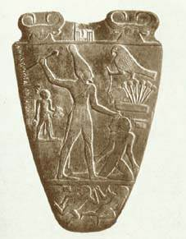 | 2.  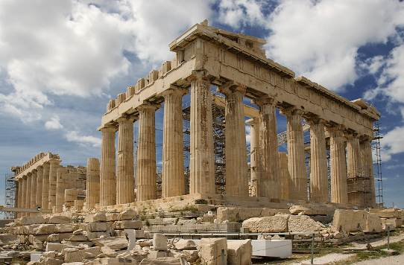 | 3.  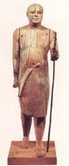
4.  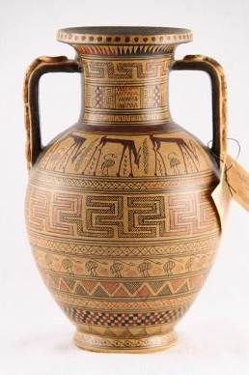 | 5.  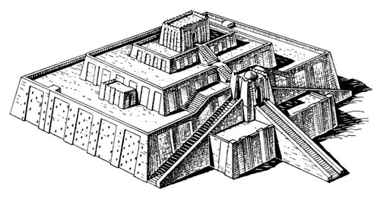 | 6.  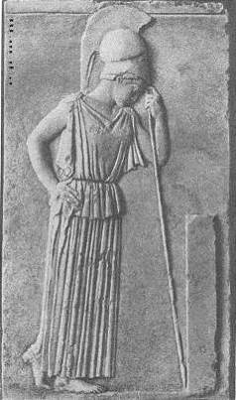
7.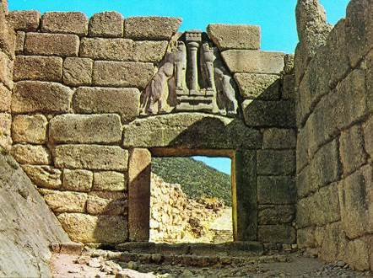 | 8.  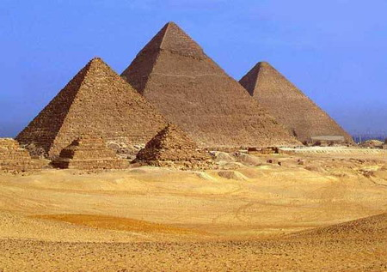 | 9.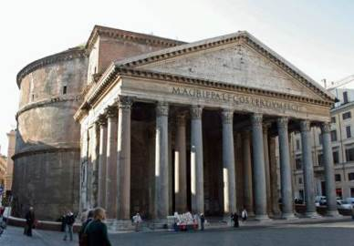
10.  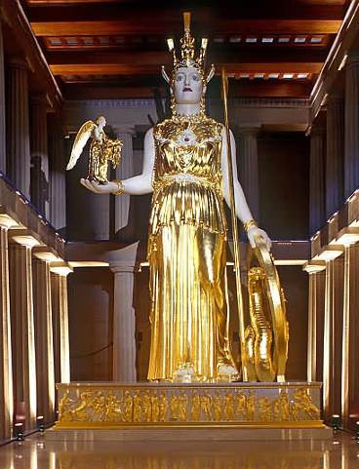 | 11.  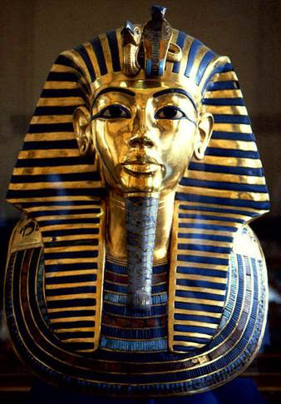 | 12.  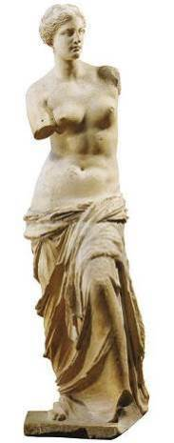

Ответ: ______________________________________________________________________
____________________________________________________________________________
____________________________________________________________________________
____________________________________________________________________________

6. Суфийская притча
Впишите продолжение фразы
Адский огонь
Однажды Гарун аль-Рашид повстречал юродивого.
– Откуда ты идешь? – спросил халиф.
– Я-то? Из самого ада.
– И что же тебя привело туда?
– Я искал огонь, чтобы раскурить свою трубку, и решил спросить у тамошних жителей, не поделятся ли они им со мной.
– И как, дали они тебе огня?
– Нет, тамошний правитель сказал мне, что нет у них его. «Как же так?» – спросил я. А он мне и ответил: «У нас здесь нет огня, ________________________________________
_______________________________________________________________________».

7. Правовая задача
Веселов и Степанченко решили объединить издательский бизнес. Для того, чтобы укрепить бизнес-отношения, обеспечить преемственность поколений в руководстве бизнесом в будущем, обезопасить себя от имущественных споров в связи с возможным разделом издательства, бизнесмены договорились скрепить брачным союзом своих детей. Ангелина Веселова и Сергей Степанченко испытывали взаимную неприязнь, были категорически против брака, однако, под угрозой лишения материальной поддержки и в будущем наследства, уступили воле родителей. По прошествии двух лет супруги окончательно рассорились. Сергей обратился в суд с заявлением о расторжении брака и разделе имущества; Ангелина в ходе предварительного слушания заявила ходатайство о признании брака недействительным.
Каковы, по Вашему мнению, основания для заявления Ангелиной ходатайства о признании брака недействительным? Каковы последствия признания брака недействительным?

Ответ: ______________________________________________________________________
____________________________________________________________________________
____________________________________________________________________________
____________________________________________________________________________
____________________________________________________________________________
____________________________________________________________________________

8. Решите обществоведческий кроссворд
По горизонтали:
1. Меры поощрения, наказания, стимулирующие людей соблюдать социальные нормы.
2. Уменьшение общей численности населения в результате превышения смертности над рождаемостью.
3. Степень признания обществом личных и деловых качеств индивида.
4. Готовность бескорыстно действовать на пользу другим, не считаясь со своими личными интересами.
По вертикали:
5. Неравномерное распределение дефицитных ресурсов общества – денег, власти, образования и престижа – между различными стратами и слоями населения.
6. Экономическое соперничество за право получения большей доли определенного вида ограниченных ресурсов; соперничество между участниками рынка за лучшие условия производства, купли/продажи товаров.
7. Процесс и результат усвоения и активного воспроизводства индивидом социального опыта.
8. Элемент социальной структуры (социальный слой, группа), объединенный каким-либо общим признаком.
9. Состояние общества, характеризующееся разложением системы ценностей, кризисом.
10. Форма противоречия, характеризующаяся острой непримиримой борьбой враждебных сил.
11. Совокупность обрядов, сопровождающих религиозный акт, или выработанный обычаем или установленный порядок совершения чего-либо; церемониал.

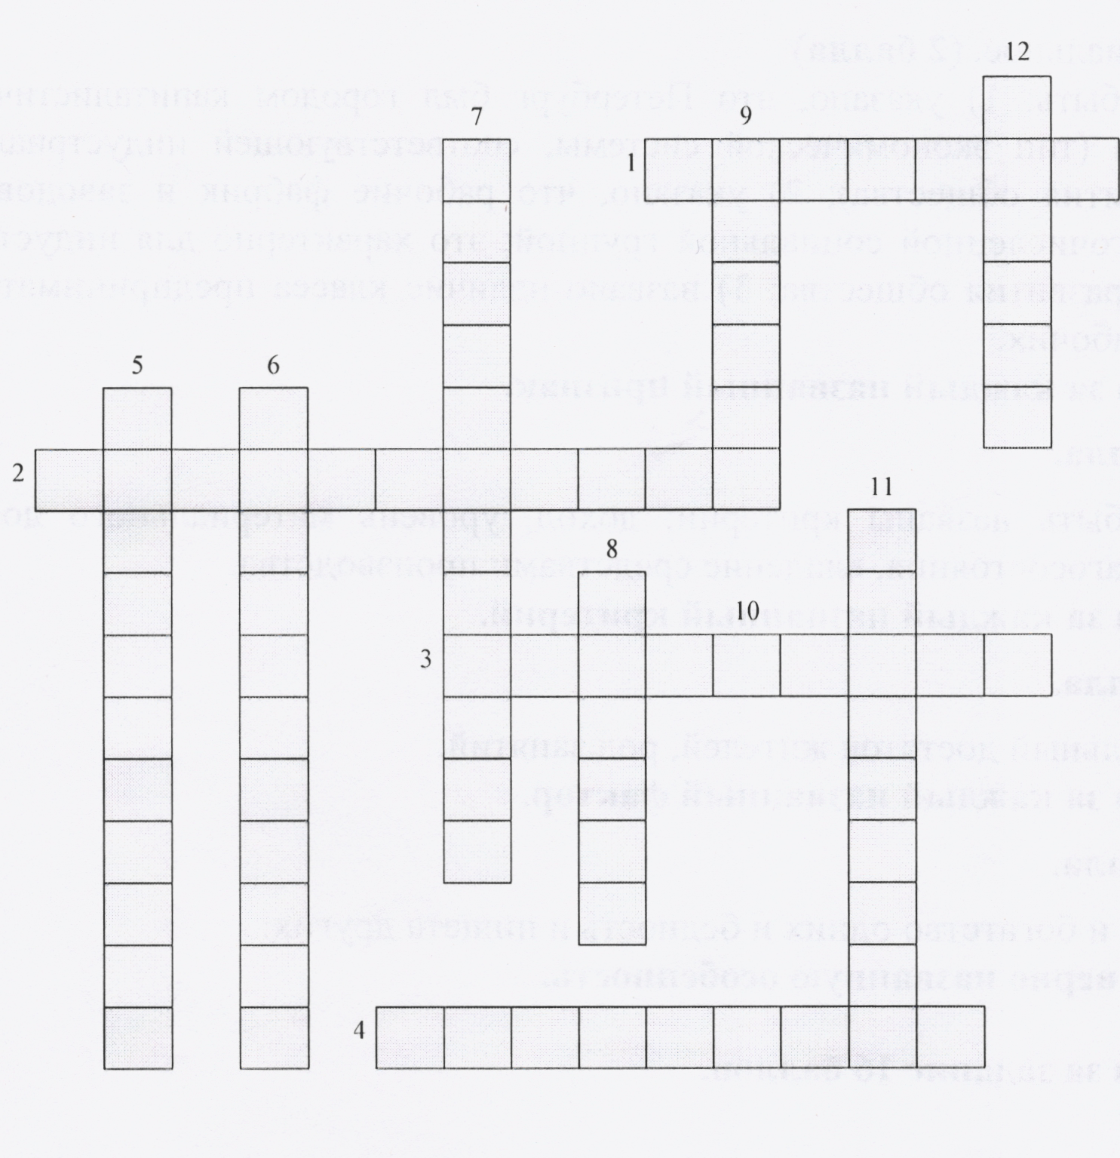

9. Работа с текстом
ДИНАМИКА ИСТОРИЧЕСКОЙ ПАМЯТИ В РОССИЙСКОМ ОБЩЕСТВЕ
(по результатам социологического мониторинга)
Покида А.Н.,Зыбуновская Н.В. Динамика исторической памяти в российском обществе
(по результатам социологического мониторинга) //
Социологические исследования. 2016. № 3. С. 98-107
На протяжении 25 лет Центр социально-политического мониторинга РАНХиГС (до 2012 г. Социологический центр РАГС) осуществляет мониторинг исторической памяти в российском обществе. Первое исследование было проведено В.И. Меркушиным и А.И. Афанасьевой в 1990 г. под рук. В.Э. Бойкова и Ж.Т. Тощенко. На каждом этапе мониторинга опрос осуществлялся в 20–30 субъектах Российской Федерации по сопоставимой методике и выборке, репрезентирующей территориальное размещение российского населения, соотношение жителей разных типов поселений, социально-профессиональные и демографические группы людей. В качестве научного исследования использовался анкетный опрос населения в возрасте 18 лет и старше. Формирование и реализация выборочных совокупностей опрошенных осуществлялись по многоступенчатой квотной выборке с вероятностным отбором респондентов на завершающем этапе ее реализации. Объем выборочной совокупности опрошенных в каждом из исследований составлял в разные годы 1600–2400 человек. Опрос 2015 г. осуществлен в рамках научно-исследовательской работы РАНХиГС. С 18 по 24 марта 2015 г. было опрошено 1600 человек в возрасте 18 лет и старше в 30 субъектах, представляющих федеральные округа Российской Федерации. Статистическая погрешность не превышает 2,5%. Основные результаты опроса рассмотрены в сопоставлении с данными проведенных ранее исследований. Исследователи исходили из того, что историческая память – феномен общественного сознания, сложная и многоплановая категория, интерес к которой увеличивается в последнее время, когда происходят интенсивные изменения внутриобщественного устройства и международных отношений. Все чаще к проблеме сохранения исторической памяти в российском обществе обращаются первые лица государства, принимаются нормативные документы, призванные защитить память о событиях и периодах прошлых лет от преднамеренного искажения (см., напр.: [Путин: цель…, 2015; Федеральный закон…, 2014]). Историческая память формируется и актуализируется под воздействием доминирующей в данный момент в обществе политической, экономической или социальной ситуации. В контексте текущих событий историческая память определяет отношение людей к прошлому народа, своей страны, обусловливает оценки событий истории. События прошлого служат историческим фоном для восприятия преобразований и реформ сегодняшнего дня. Человек опирается на прошлое, ищет в нем факты, позволяющие определить жизненную позицию, сформировать взгляды и убеждения. Историческая память “по сути дела является выражением процесса организации, сохранения и воспроизводства прошлого опыта народа, страны, государства для возможного его использования в деятельности людей или для возвращения его влияния в сферу общественного сознания” [Тощенко, 2000: 5]. Это “одно из важнейших качеств человека, его способность осмысленного отношения к собственному прошлому, и вместе с тем, это память общества, сохранение и осмысление его исторического опыта, коллективного, массового сознания” [Меркушин, Тимофеев, 2009: 59].
Особенности формирования исторических знаний, представлений россиян. Результаты исследований 2001–2015 гг. показывает, что интерес к истории российского государства и народа у граждан нашей страны стабильно сохраняется на уровне 70–80%. По данным опроса 2015 г., 80,3% россиян интересуются отечественной историей. Интерес к отечественной истории относится как к молодежи, так и к людям среднего и старшего возраста. При этом в большей степени проявляют интерес к истории в возрастных группах от 30 лет и старше – 81–84% (18 до 29 лет – 72–73%). Интерес населения к истории России во многом обусловлен желанием расширить кругозор (56,5%), потребностью узнать и понять корни своей страны и своего народа (46,9%). Треть респондентов свой интерес объясняет стремлением найти в истории ответы на злободневные вопросы, поскольку часто в средствах массовой информации неоднозначно оценивается то или иное событие. Это вызывает у россиян недоверие к полученной информации и желание самим докопаться до истины. Такой мотив, как увлеченность собственно историей, свойственен только 14,8%. Подобное соотношение мотивов изучения истории наблюдалось в исследованиях предыдущих лет. Но стоит отметить расширение спектра индивидуальных мотивов, другими словами, внутренних побуждений, составляющих мотивацию отдельного человека. В связи с чем следует говорить не о количественном, а о качественном увеличении интереса к истории. Так, со временем актуализировался такой мотив, как стремление изучать историю для объяснения событий сегодняшних дней (в 2003 г. – 20,5%, в 2009 – 26,7, в 2015 г. – 32,0%). История все больше выступает в качестве инструмента для реализации потребности “узнать и понять корни своей страны и своего народа”. Этот мотив в качестве причины изучения истории в 2003 г. отметили 36,5%, в 2009 г. – 48,7, в 2015 г. – 46,9%. Интерес респондентов к тематике отечественной истории неоднороден (рис. 1).
При этом распределение приоритетных тем практически не меняется. Наибольший интерес вызывают великие люди российской истории (55,1%), становление и развитие российского государства (50,8%), события военной истории (36,4%). К сожалению, заявленный высокий интерес населения к истории мало подкрепляется активными действиями, стремлением прикоснуться к “живой” истории. Следует констатировать недостаточный уровень посещаемости музеев и выставок, редкое участие людей в деятельности общественных организаций исторической направленности. А ведь именно в музеях, на исторических выставках сохраняется и воссоздается “живая” история. Именно здесь можно познакомиться воочию с культурой и бытом прошлых времен, увидеть реликвии и артефакты. Однако только четверть россиян сообщает о посещении музеев, выставок, исторических памятников. Посещение мнемонических мест – мест памяти российской истории, является важным способом для побуждения воспоминаний о прошлом и укрепления исторической памяти, развития чувства сопричастности к истории своего народа, формирования чувства патриотизма.
Интерес населения чаще всего проявляется в пассивных формах, а историческое сознание формируется преимущественно благодаря случайной и часто недостоверной информации из кинофильмов, телепрограмм, в ходе обсуждений с близкими, друзьями, при чтении художественной исторической литературы. Доля сторонников активного изучения “живой” истории очень мала. Активная познавательная деятельность – посещение культурно-исторических объектов (музеев, выставок, исторических памятников), участие в различных специальных и массовых мероприятиях, посвященных изучению истории, историко-краеведческие исследования, военно-исторические фестивали, праздники и деятельность военно-исторических клубов и др. – привлекает только 29% опрошенных (в 2010 г. такие ответы встречались в 32%) (рис. 2).
Знания и представления о событиях отечественной истории могут формироваться посредством источников и механизмов передачи информации, к которым относятся как имеющие научную основу, так и те, в которых история переосмысливается, получает художественное воплощение или мифологизируется. В исторической памяти народа сплетены научные и обыденные представления об историческом прошлом, сведения, подтверждаемые в документальных источниках, и эмоционально окрашенные образы, перешедшие в разряд легенд и мифов. Границы между реальным и нереальным, истинным и вымышленным размыты; информация об исторических событиях может быть как полная, так и фрагментарная.
Ответы на вопрос об источниках приобретения исторических знаний свидетельствуют, что предоставляющие возможности получить достоверную информацию музеи и историческая литература недостаточно востребованы населением. Популярны как источники информации – по-прежнему кинофильмы, телепередачи и учебная литература (табл. 1). Учебники, в которых собрана систематизированная информация по истории, предполагают получение хороших знаний по отечественной истории. Однако эта литература не избежала ошибок в описании исторических событий, не всегда является надежным источником достоверной информации. Нередко история оказывается во власти идеологии. В учебной литературе вместо правдивого отражения конкретных исторических фактов оказываются “стертыми” страницы истории, или они оцениваются идеологически. Такого рода искажениям, например, было подвержено историческое образование в 1990-е гг., когда критике подвергался весь период советского
прошлого. Возможно, отчасти эти проблемы привели к снижению востребованности учебной литературы в качестве источника исторических знаний: за период с 2001 по 2015 г. популярность учебной литературы снизилась с 70,3 до 47,0%. Население России выражает высокую заинтересованность исторической тематикой. К сожалению, при этом россияне не всегда хорошо осведомлены об историческом прошлом своего Отечества, своей малой Родины, о своей родословной, о прошлом своей семьи. Доля респондентов, оценивающих свои знания такого рода как хорошие, составляет: по истории России – 25,1%; по истории своего края или республики – 20,3%; по истории своей нации или народа – 22,8%. Подтверждением слабых знаний истории малой Родины служат ответы на вопрос о годе основания города (поселка, села), в котором они проживают. О точных знаниях с 2001 по 2015 г. сообщают около половины опрошенных. Ответы существенной части респондентов (31–38%) при приблизительных знаниях не дают оснований утверждать, что эти знания реально имеются. Результаты исследований иллюстрируют отсутствие у населения страны традиций сохранения информации о корнях, о своей родословной. В лучшем случае люди обладают информацией о старших родственниках не дальше третьего поколения, то есть дедушках и бабушках. Знают имена и отчества всех дедов – 73,2%, прадедов – 25,7%. Это говорит о преимущественно созерцательном отношении к истории, о пассивном отношении к своему личному прошлому. Сохранить традицию составления семейной летописи для россиян оказалось довольно затруднительно. В годы советской власти не было принято демонстрировать родственные связи. Многое замалчивалось, скрывалось и не рассказывалось в семьях, информация не передавалась детям. Это было связано с болезненным историческим прошлым страны, о котором люди не хотели, не могли рассказывать, просто боялись; терялась преемственность поколений, распадались связующие звенья родства. В 1990-е гг. о практике составления родословной сообщали 7%, 82% такую деятельность отрицали [Историческое сознание…, 1991: 92]. В последнее время интерес к родословной заметно возрос. По результатам опроса 2015 г., родословную своей семьи знают 23,5%. Этому способствуют разнообразные предложения в сети Интернет по выяснению происхождения фамилии, составлению генеалогического дерева, летописи рода, поиску архивных материалов, библиографических данных и другой значимой информации. Отношение населения к историческим достижениям, событиям, личностям. Историческая память – совокупность фактов, событий, выдающихся исторических личностей, носящих как позитивный, так и негативный характер. Это “неотъемлемая часть исторического сознания, в которой аккумулирована наиболее актуальная и социально значимая в данный период времени совокупность исторических представлений и чувств” [Бойков, 2011: 47].
В исторической памяти накапливаются и сохраняются представления о героических достижениях страны, которые выступают ценностными ориентирами, способствуют укреплению гражданского самосознания и консолидируют российское общество. Данные опроса демонстрируют, что в памяти народа сохраняются не только яркие победы и великие достижения, но и факты репрессий, невзгод, бесславных войн и реформ, несущих значительные человеческие, материальные и нравственные потери. Эти обстоятельства вызывают у людей негативное восприятие исторического прошлого и могут приводить к безразличному и даже неуважительному отношению к своей стране и государству.
Таким образом, результаты исследований показывают, что современному историческому сознанию не хватает научности. Оно формируется в основном под влиянием случайной информации, часто эмоционально окрашенной и недостоверной. У населения России имеются потребности в информации, касающейся истории страны, но они не реализуются в полной мере, что подтверждается низкими самооценками людей знаний истории, а также их недостаточностью для объективной оценки прошлого. Невысока активность населения в изучении “живой” истории, в отношении сохранения символов прошлого, в деле возрождения исторической памяти. В то же время стремление представителей разных социально-демографических групп к изучению как семейной, так и отечественной истории очень важно для развития общества, пре- одоления дезинтеграционных процессов, поскольку историческая память является связующей нитью, которая соединяет отдельного человека и общество. Как показывают данные исследования, в памяти людей в наибольшей степени сохраняются события, личности или проводимые ими реформы, которые способствовали прогрессу России, превращению ее в великую, сильную державу, способную постоять “за себя”, оказать достойное сопротивление врагам, посягающим на ее независимость. Для развития современного общества важен социальный и исторический опыт, раскрытие сущности исторических процессов и явлений. Необходимо активное освоение истории, способствующее гармоничному развитию внутреннего мира человека, его самоидентификации на основе культурного и исторического наследия. В этой связи историческое прошлое – консолидирующий фактор для российского общества.
Задания по тексту
9.1.
Какой основной метод использовался в данном исследовании? _____________________
9.2.
Что такое применяемый в социологическом исследовании открытый вопрос? _________
__________________________________________________________________________
9.3.
Чем вызван интерес населения к истории нашего государства? _____________________
__________________________________________________________________________
__________________________________________________________________________
__________________________________________________________________________
__________________________________________________________________________
9.4.
Перечислите темы, вызвавшие наибольший интерес у респондентов, интересующихся историей российского государства и общества, в 2015 г. по сравнению с прошлыми этапами исследования. Назовите причины изменений в оценках граждан. ____________
__________________________________________________________________________
__________________________________________________________________________
__________________________________________________________________________
__________________________________________________________________________

II ТУР
Сочинение-эссе

Выберите из предложенных тем одну и напишите эссе.

Темы для написания сочинения-эссе
1. Когда человек пытается довести свои добродетели до крайних пределов, его начинают обступать пороки (Б. Паскаль)
2. Не стоит обожествлять интеллект. У него есть могучие мускулы, но нет лица (А. Энштейн)
3. Не делайте из ребенка кумира: когда он вырастет — потребует жертв (П. Буаст)
4. Без экономической свободы никакой другой свободы быть не может. (М. Тэтчер)
5. Экономические эпохи различаются не тем, что производится, а тем, как производится, какими средствами труда (К. Маркс)
6. Погоня за прибылью — единственный способ, при помощи которого люди могут удовлетворять потребности тех, кого они вовсе не знают (Ф. Хайек)
7. Власть только выигрывает и усиливается оттого, когда ею пользуются умеренно (Ю. Цезарь)
8. Искусный управленец не позволит людям состариться на их должности (Н. Бонапарт)
9. Каждый человек несет ответственность перед всеми людьми за всех людей и за все. (Ф. Достоевский)
10. Справедливость наших суждений и наших поступков не более как удачное совпадение нашего интереса с общественным (К. Гельвеций)

Критерии оценивания сочинения-эссе (для 9-11 классов)
Понимание темы и соответствие ей содержания работы.
Владение теоретическим и фактическим материалом по теме.
Логичность авторского текста.
Общая гуманитарная эрудиция.
Навык организации академического текста, связность, системность, последовательность изложения, культура письма.

